# **МИНИСТЕРСТВО НАУКИ И ВЫСШЕГО ОБРАЗОВАНИЯ РФ**

**ФЕДЕРАЛЬНОЕ ГОСУДАРСТВЕННОЕ БЮДЖЕТНОЕ ОБРАЗОВАТЕЛЬНОЕ УЧРЕЖДЕНИЕ ВЫСШЕГО ОБРАЗОВАНИЯ**

**«ВОРОНЕЖСКИЙ ГОСУДАРСТВЕННЫЙ УНИВЕРСИТЕТ ИНЖЕНЕРНЫХ ТЕХНОЛОГИЙ»**



##### **Факультет управления и информатики в технологических системах**

###### **Кафедра информационной безопасности**

**Направление подготовки (специальность) 10.05.03 Информационная безопасность автоматизированных систем**

**Отчет**

**по практической работе №2 «Установка локального web-сервера и его компонентов»**

Выполнил студент гр. УБ-11

Ползиков Д.М.

###### 

###### 

###### Проверил:

Доц. каф. ИБ Денисенко В.В.

Воронеж – 2023

**Введение**

**Цель работы:** собрать работающий web-сервер и СУБД.

**Условие задачи:** установить Apache, PHP, MySQL, SendMail и SMTP-сервер.

**Порядок выполнения:**

1) Ознакомиться с методичкой;

2) Установить предоставленные программы;

3) Сделать отчёт по проделанной работе.

**Программно-аппаратные средства, используемые при выполнении работы:** персональный компьютер или ноутбук, Microsoft Word (для создания отчёта), Apache, PHP, MySQL, SendMail и SMTP-сервер.

**Выполнение работы**

1) Произвёл установку Apache, в соответствии с методичкой

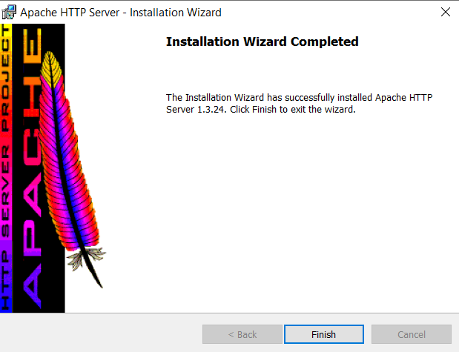

2) Проверил, что Apache работает

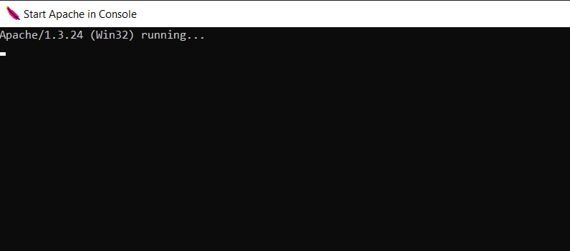

3) Apache установлен правильно

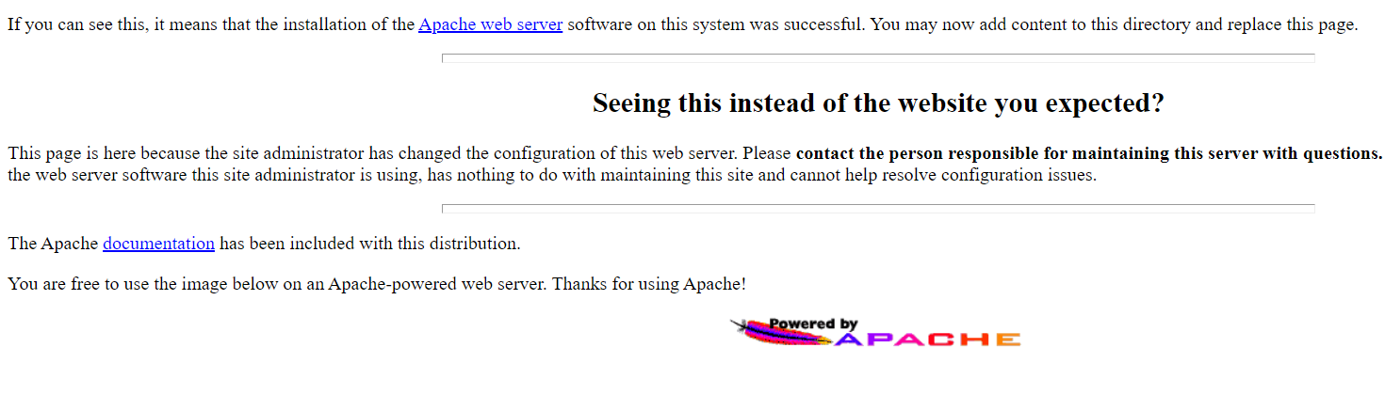

4) Установил PHP, но он требует ручной настройки Apache-сервера

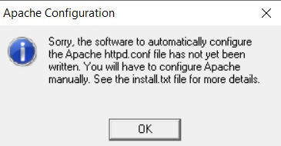 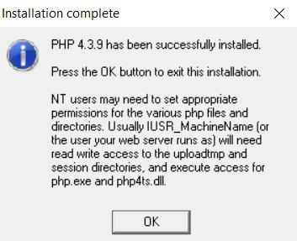

5) Установил PHP со специальным модулем

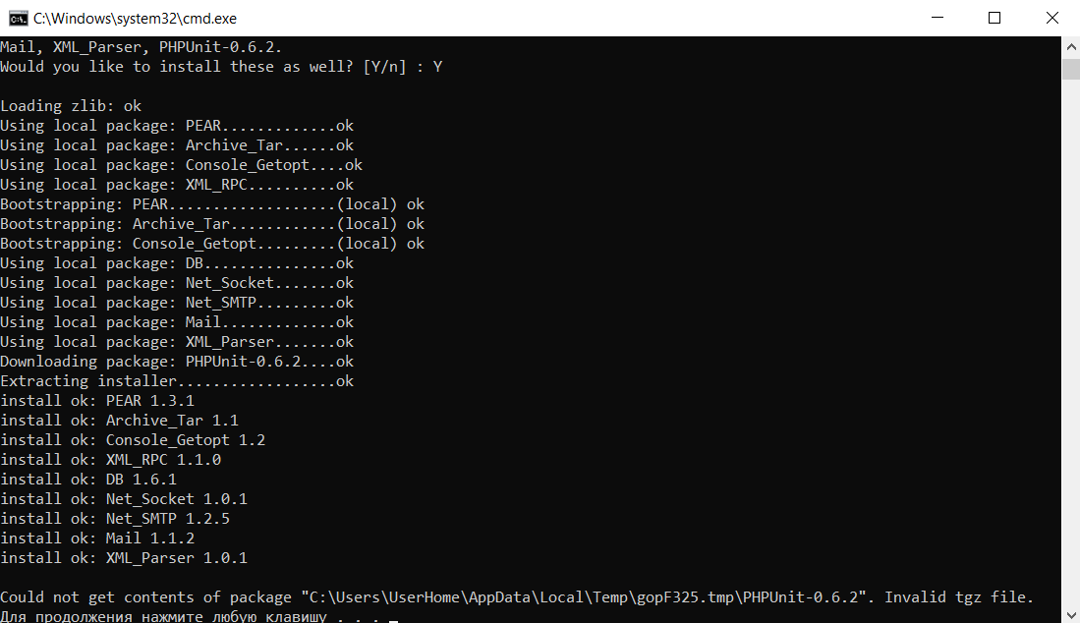

6) Установил MySQL, т.к. забыл сделать скриншот финального окна установки, сделал скриншот уже установленных файлов

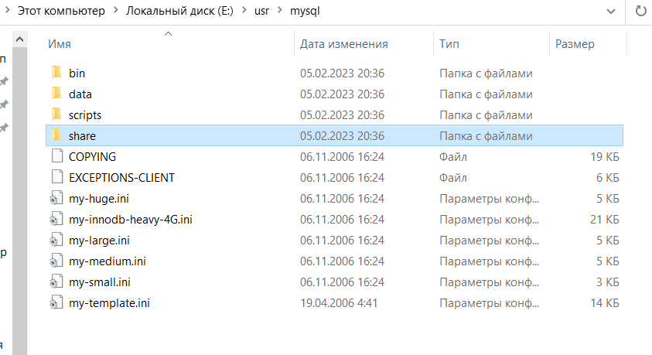

7) После установки SendMail открылось окно с дополнительной информации, в методичке действий с этим окном не предоставлено, поэтому просто вышел, т.к. кнопка Save реагировала на нажатия

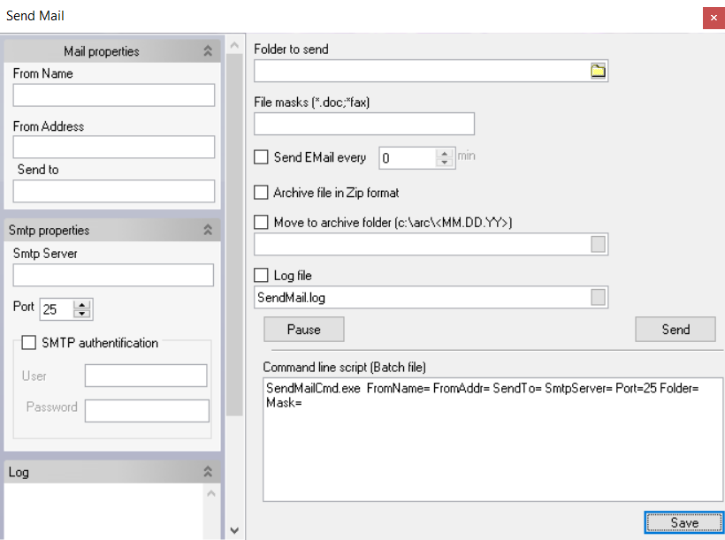

8) Произвёл установку SMTP сервера

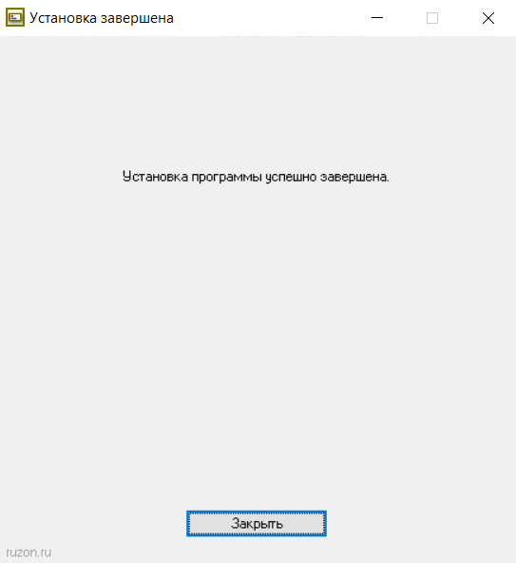

**Вывод**

В данной практической работе познакомился с программным обеспечением, необходимым для установки локального web-сервера, успешно установил все предоставленные программы, по необходимости произвёл настройку. Проделанная работа необходима для последующего создания Интернет проектов с использованием современных технологий.